**TRƯỜNG ĐẠI HỌC SƯ PHẠM KỸ THUẬT VĨNH LONG**

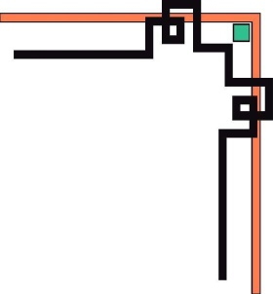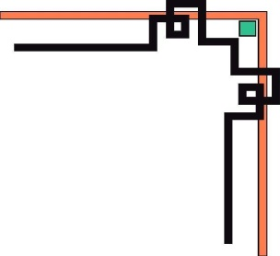

**KHOA CÔNG NGHỆ THÔNG TIN**

⬩⬩⬩⬩🙦🕮🙤⬩⬩⬩⬩



**Báo CáoTiểu Luận Nhập Môn Công Nghệ Phần Mềm**

**WEBSITE ĐỌC SÁCH**

**GVHD: ThS.Nguyễn Ngọc Nga**

Sinh viên thực hiện:

Tạ Thanh Bình MSSV: 17004015

Cao Võ Anh Duy MSSV: 17004041

Lớp: Đại học CNTT 2017

Khóa: 2017 -2021

Vĩnh long, năm 2020

BẢNG PHÂN CÔNG CÔNG VIỆC

|  |  |  |
| --- | --- | --- |
| **Họ và tên** | **MSSV** | **Công việc** |
| Tạ Thanh Bình | 17004015 | Thêm, xóa sách, quản lý thông tin tài khoản người dùng và các chức năng của trang Admin |
| Cao Võ Anh Duy | 17004041 | Thêm, sửa sách ,đăng nhập người dùng, đọc truyện, tìm kiếm, lịch sử đọc truyện, bình luận trang web |

MỤC LỤC

Contents

BẢNG PHÂN CÔNG CÔNG VIỆC 5

MỤC LỤC 6

MỤC LỤC HÌNH 7

Chương 1 Tổng Quan Đề Tài 1

1.1 Hiện trạng 1

1.2 Nhu cầu 1

1.3 Chức năng của Website 1

Chương 2 Phân Tích Thiết Kế Hệ Thống WebSite 2

2.1 Mộ tả chức năng BFD 2

2.2 Mô tả chức năng Use case 4

*2.*3 Sơ đồ Class 7

Chương 3 Giao diện Website 9

3.1 Giao diện đăng nhập 9

3.2 Giao diện Admin 10

3.3 Giao diện thêm sách 12

3.4 Giao diện thêm thể loại 12

3.5 Giao diện xóa 12

3.6 Giao diện người dùng 13

Chương 4: KẾT LUẬN VÀ HƯỚNG PHÁT TRIỂN 14

4.1 Định hướng phát triển 14

4.2 Định hướng mở rộng và cải tiến hệ thống 14

MỤC LỤC HÌNH

**Hinh 1: Sơ đồ BFD** 3

**Hinh 2 : Sơ đồ Use Case Website đọc sách** 4

**Hinh 3 Sơ đồ class** 7

**Hinh 4: Giao diện đăng nhập Admin và người dùng** 9

**Hinh 5: Giao diện đăng ký người dùng** 9

**Hinh 6: Giao diện Admin** 10

**Hinh 7: Giao diện thông tin admin** 10

**Hinh 8: Giao diện thống kê** 11

**Hinh 9: Giao diện thông tin người dùng** 11

**Hinh 10: Giao diện thêm sách** 12

**Hinh 11: Giao diện thêm loại sách** 12

**Hinh 12: Giao diện xóa sách** 13

**Hinh 13: Giao diện người dùng** 13

Chương 1 Tổng Quan Đề Tài

* 1. Hiện trạng

Với sự phát triển của công nghệ thông tin, người ta tin tưởng rằng, đọc sách online sẽ làm thay đổi lớn ngành xuất bản, phát hành , thư viện trong tương lai.

Đối với tác giả, họ không phải lo lắng về chi phí xuất bản và số lượng in ấn, không phải thuê gian hàng, tốn chi phí vận chuyển

Đối với độc giả, nội dung sách đa dạng, giá cả phải chăng, lại có nhiều thiết bị giúp họ đọc sách thoải mái như đọc sách in.

-Hiện tại, tác quyền trong kinh doanh sách điện tử đang là vấn đề được nhiều người quan tâm. Song song với tuyên truyền về văn hóa đọc sách có bản quyền, thì tạo ra chính sách kinh doanh đột phá để sách điện tử có bản quyền đến gần với công chúng hơn

Nếu việc mua sách có bản quyền là quá dễ dàng và không tốn kém, người dùng sẽ không còn đắn đo khi click mua một cuốn sách điện tử và sẽ thay đổi thói quen lên mạng tìm kiếm sách lậu”.

* 1. Nhu cầu

Về giao diện

Giao diện dễ hiểu, thân thiên với người dùng. Dễ sử dụng, những người không biết về tin học có thể sử dụng được website. Ít thao tác.

Về chức năng

Người quản trị có một tài khoản riêng khi đăng nhập vào có thể theo dõi cập nhật sách mới nhất.

Có tất cả các chức năng thêm, xóa, sửa thay đổi danh mục của trang webstie.

Người đọc:

Đáp ứng khá tốt nhu cầu đọc. giúp bạn học hỏi, mở mang kiến thức. Rẻ tiền, có thể lưu trữ cả một thư viện khổng lồ với hàng chục ngàn cuốn sách. Bất cứ khi nào, bất cứ nơi đâu, ai cũng có thể đọc sách. Tìm được cho mình những tựa sách online ưng ý.

* 1. Chức năng của Website

Đáp ứng khá tốt nhu cầu đọc. giúp bạn học hỏi, mở mang kiến thức. Giao diện thân thiện, ưa nhìn, dễ sử dụng. Nội dung phong phú đa dạng, một nhà sách điện tử chứa hàng ngàn các đầu sách thuộc nhiều thể loại khác nhau (truyện chữ, truyện tranh, truyện thu thanh, tạp chí, tài liệu, văn bản) và được chia thành nhiều lĩnh vực phong phú (văn học trong nước và nước ngoài, kỹ năng sống, truyện trinh thám,…).

Chương 2 Phân Tích Thiết Kế Hệ Thống WebSite

2.1 Mộ tả chức năng BFD

Về chức năng: Khi người quản trị đăng nhập vào hệ thống người quản trị được phép thực hiện các chức năng thêm, xóa, sửa, cập nhật thông tin sách và thống kê sách.

Người quản trị

Khách hàng muốn đọc truyện onilne trước hết phải đăng ký làm thành viên hệ thống. Để có thể đăng ký đọc sách ở hệ thống thì khách hàng phải nhập thông tin họ tên, số điện thoại, địa chỉ, usename, password… để đăng ký làm thành viên theo yêu cầu hệ thống. Khách hàng điền đầy đủ thông tin từ form nhập dữ liệu rồi thực hiện bằng cách bấm vào nút đăng ký .

Khi đăng ký thành công khách hàng đăng nhập vào hệ thống. Người dùng usename và mật khẩu khi đăng nhập. Hệ thống sẽ kiểm tra xem người dùng có quyền đăng nhập hệ thống hay không? Nếu đúng với tên và mật khẩu truy nhập thì cho phép người dùng đăng nhập vào hệ thống với quyền đã định. Khách hàng phải có tài khoản đăng nhập bao gồm usename và mật khẩu đã được đăng ký với hệ thống trước đó.

Sau khi đăng nhập vào hệ thống khách hàng có thể xem tìm kiếm thông tin về thể loại sách muốn xem. Khách hàng lựa chọn sách muốn xem thông tin chi tiết, hệ thống hiển thị thông tin chi tiết về sách.

Khách hàng có thể lựa chọn các thể loại sách có nhiều năm khác bản khác nhau, nhằm đáp ứng nhu cầu cho người đọc.

Khách hàng muốn xem lại các chuyện mà mình đã đọc qua có thể vào lịch sử đọc truyện để xem lại, hoặc xóa các lịch xử đã đọc.

Khi đọc truyện xong khách hàng có thể đăng xuất tài khoản của mình ra khỏi hệ thống.

**Sơ đồ BFD**

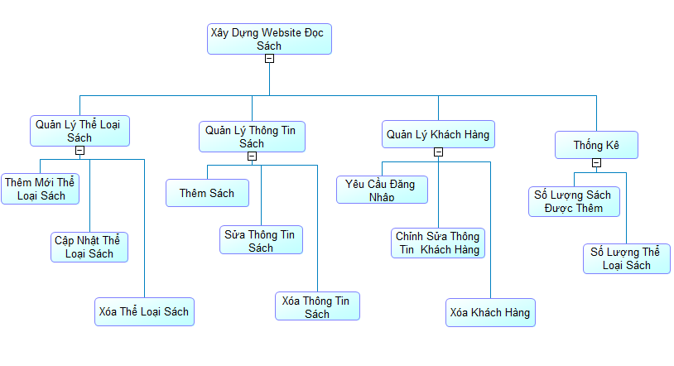

**Hinh 1: Sơ đồ BFD**

2.2 Mô tả chức năng Use case

Sơ đồ Use Case wedsite đọc sách

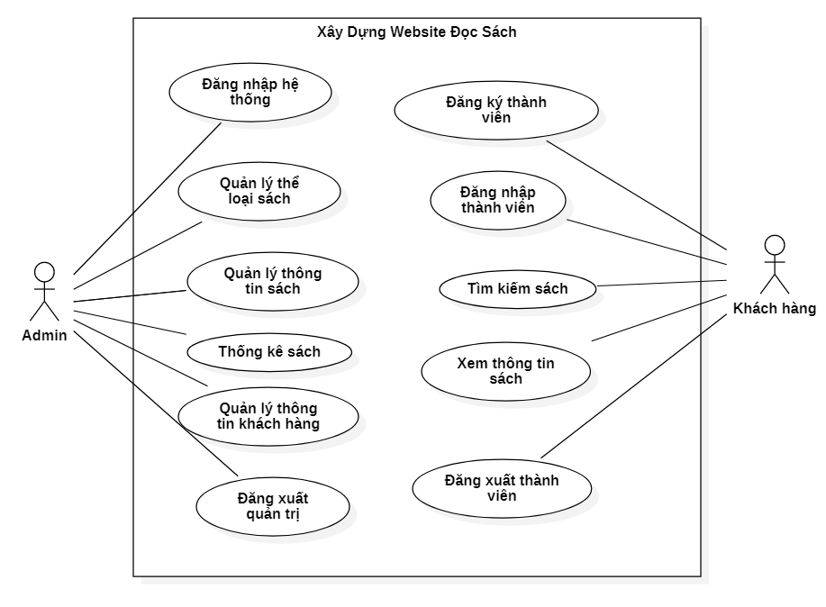

**Hinh 2 : Sơ đồ Use Case Website đọc sách**

Bảng mô tả chức năng sơ đồ Use case

|  |  |
| --- | --- |
| Tác nhân | Use case |
| Khách hàng  (Người thực hiện truy vấn thông tin, đọc sách) | * Đăng ký thành viên * Đăng nhập thành viên * Tìm kiếm sách * Xem thông tin sách * Đăng xuất thành viên |
| Người quản trị  (Quản lý mọi hoạt động và chức năng của hệ thống) | * Đăng nhập hệ thống * Quản lý thể loại sách * Quản lý thông tin sách * Quản lý thông tin khách hàng * Đăng xuất quản trị |

* Use case đăng ký thành viên

*Mục đích:* khách hàng đăng ký làm thành viên hệ thống.

*Tác nhân:* khách hàng.

*Mô tả:* để có thể đăng nhập vào hệ thống thì khách hàng phải nhập thông tin để đăng ký làm thành viên theo yêu cầu hệ thống. Khách hàng điền đầy đủ và đúng thông tin từ form nhập liệu rồi bấm nút đăng ký gửi lên hệ thống. Người dùng phải nhập tên truy cập và mật khẩu khi đăng nhập. Hệ thống sẽ kiểm tra xem người dùng có quyền đăng nhập hệ thống hay không? Nếu đúng với tên và mật khẩu truy nhập thì cho phép người dùng đăng nhập vào hệ thống với quyền đã định.

* Use case tìm kiếm sách

*Mục đích:* Cho phép tìm thong tin theo yêu cầu

*Tác nhân:* khách hàng.

*Mô tả:* Khách hàng muốn tìm kiếm thông tin về một quyển sách nào đó mà không muốn mất nhiều thao tác tìm kiếm trong gian hàng, khi đó khách hàng sẽ nhập nội dung mình muốn tìm lên thanh công cụ tìm kiếm. Sau khi nhập xong, khách hàng lựa chọn bắt đầu tìm kiếm bằng cách nhấn vào nút “Tìm kiếm”.

* Use case xem thông tin sách

*Mục đích:* Cho phép khách hàng xem thông tin về sách muốn xem

*Tác nhân:* khách hàng.

*Mô tả:* khách hàng lựa chọn sách muốn xem thông tin chi tiết, hệ thống hiện thị thông tin chi tiết về sách.

* Use case đăng nhập hệ thống

*Mục đích:* Người quản trị đăng nhập vào hệ thống

*Tác nhân:* Người quản trị.

*Mô tả:* Người quản trị phải nhập tên truy cập và mật khẩu khi đăng nhập. Hệ thống sẽ kiểm tra xem có quyền đăng nhập hệ thống hay không? Nếu đúng với tên và mật khẩu truy nhập thì cho phép người quản trị đăng nhập vào hệ thống.

* Use case quản lý thành viên

*Mục đích:* cho phép người quản trị quản lý thông tin về các thành viên

*Tác nhân:* quản trị hệ thống.

* Use case quản lý thông tin sách

*Mục đích:* cho phép người quản trị quản lý thông tin về các sách. Thông tin bao gồm: thêm mới, sửa thông tin hay xóa khỏi cơ sở dữ liệu.

*Tác nhân:* quản trị hệ thống.

*2.*3 Sơ đồ Class

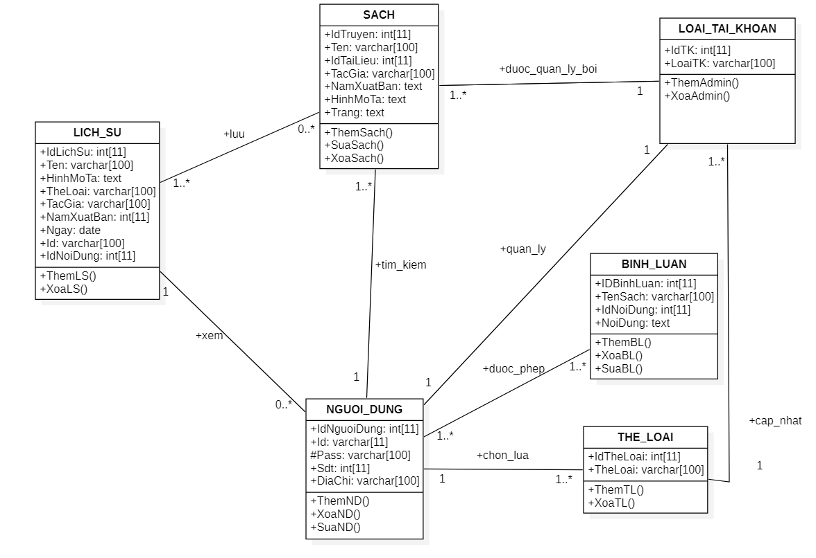

**Hinh 3 Sơ đồ class**

Mô tả các bảng trong CSDL

**Bảng Loại Tài Khoản**

|  |  |  |
| --- | --- | --- |
| Tên | Kiểu dữ liệu | Mô tả |
| IdTK | Int[11] | Id Tài Khoản |
| LoaiTK | Varchar[100] | Loại Tài Khoản |

**Bảng Sách**

|  |  |  |
| --- | --- | --- |
| Tên | Kiểu dữ liệu | Mô tả |
| IdTruyen | Int[11] | ID Truyện |
| Ten | Varchar[100] | Tên |
| IdTaiLieu | Int[11] | Tài Liệu |
| TacGia | Varchar[100] | Tác Giả |
| NamXuatBan | text | Năm Xuất Bản |
| HinhMoTa | text | Hình Mô Tả |
| Trang | text | Trang |

**Bảng người dùng**

|  |  |  |
| --- | --- | --- |
| Tên | Kiểu dữ liệu | Mô Tả |
| IdNguoiDung | Int[11] | Người dùng |
| Id | Varchar[11] | Id |
| Pass | Varchar[100] | Pass |
| Sdt | Int[11] | Số điện thoại |
| Diachi | Varchar[100] | Địa chỉ |

**Bảng Lịch Sử**

|  |  |  |
| --- | --- | --- |
| Tên | Kiểu dữ liệu | Mô tả |
| IdLichSu | Int[11] | Lịch sữ |
| Ten | Varchar[100] | Tên |
| HinhMoTa | Text | Hình Mô Tả |
| TheLoai | Varchar[100] | Thể Loại |
| TacGia | Varchar[100] | Tác Giả |
| NamXuatBan | Int[11] | Năm Xuất Bản |
| Ngay | Date | Ngày |
| ID | Varchar[100] | ID |
| IdNoiDung | Int[11] | Id Nội dung |

**Bảng Bình Luận**

|  |  |  |
| --- | --- | --- |
| Tên | Kiểu dữ liệu | Mô tả |
| IdBinhLuan | Int[11] | Id Bình Luận |
| TenSach | Varchar[100] | Tên sách |
| IDNoiDung | Int[11] | Id Nội Dung |
| NoiDung | text | Nội dung |

**Bảng Thể Loại**

|  |  |  |
| --- | --- | --- |
| Tên | Kiểu dữ liệu | Mô tả |
| IdTheLoai | Int[11] | Id Thể Loại |
| TheLoai | Varchar[100] | Thể Loại |

Chương 3 Giao diện Website

3.1 Giao diện đăng nhập

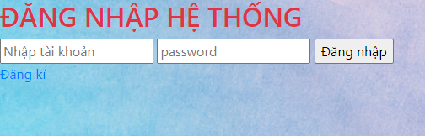

**Hinh 4: Giao diện đăng nhập Admin và người dùng**

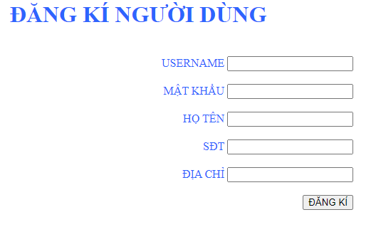Hình 4: Giao diện đăng nhập Admin và người dùng

**Hinh 5: Giao diện đăng ký người dùng**

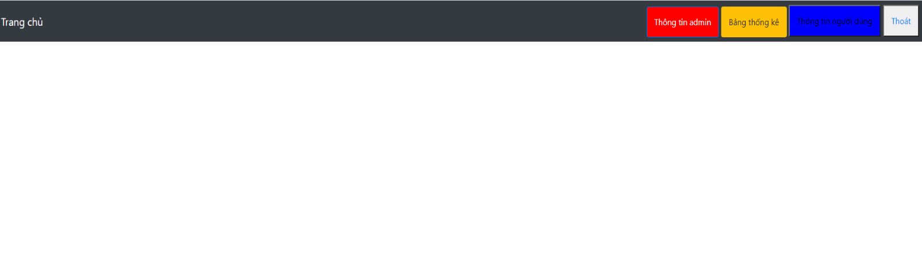3.2 Giao diện Admin

**Hinh 6: Giao diện Admin**

Khi click vào Thông tin admin

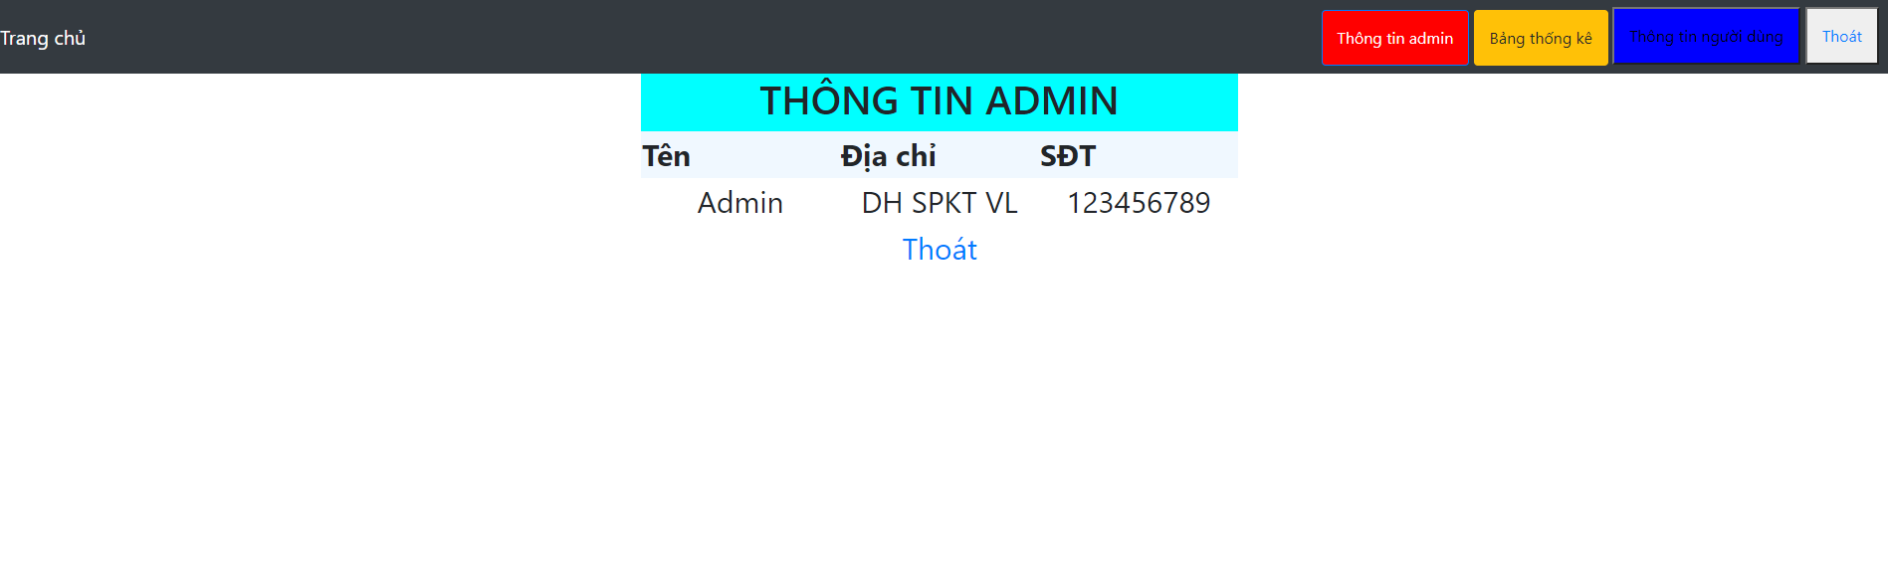

**Hinh 7: Giao diện thông tin admin**

Khi click vào bảng thống kê

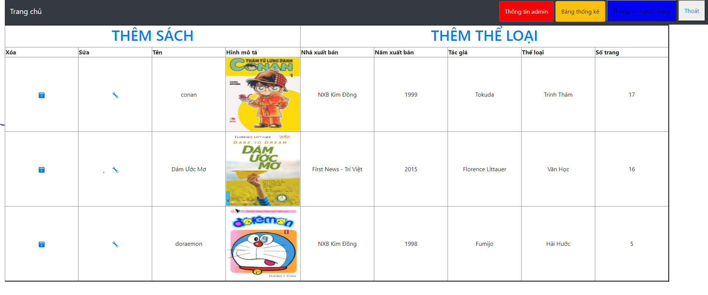

**Hinh 8: Giao diện thống kê**

Khi click vào thông tin người dung

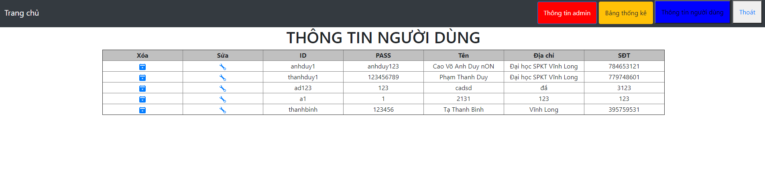

**Hinh 9: Giao diện thông tin người dùng**

3.3 Giao diện thêm sách

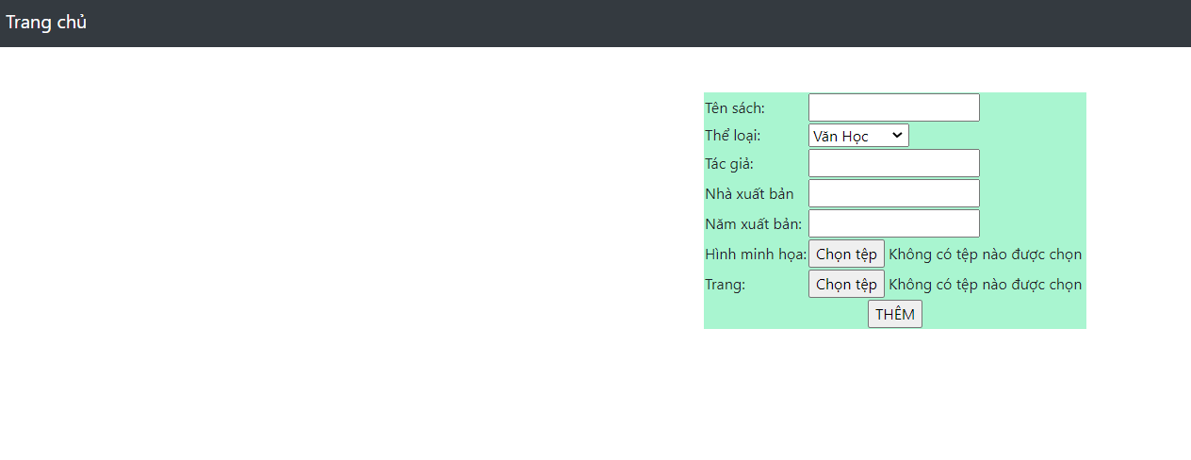

**Hinh 10: Giao diện thêm sách**

3.4 Giao diện thêm thể loại

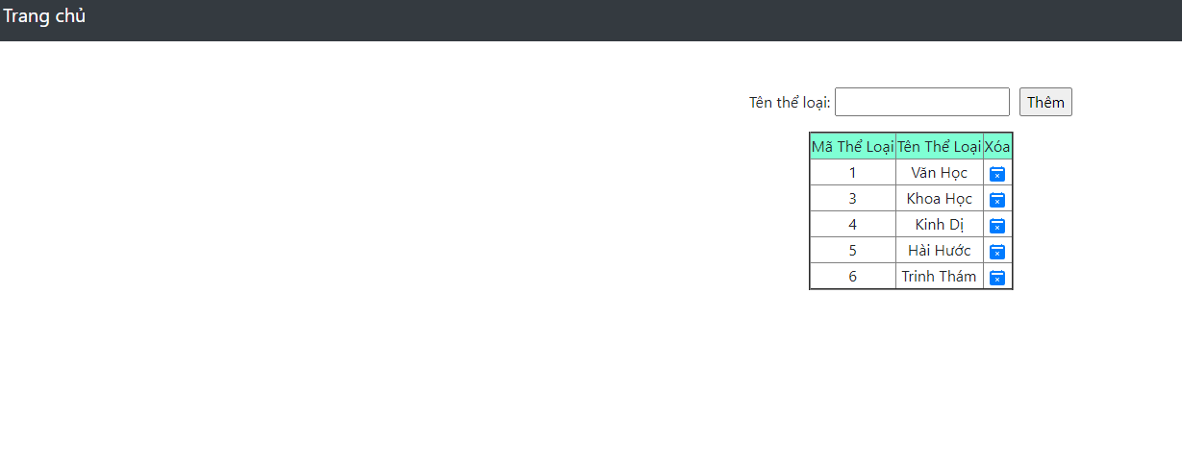

**Hinh 11: Giao diện thêm loại sách**

3.5 Giao diện xóa

Khi click vào “Xóa” thông tin của truyện sẽ được xóa trong bảng thống kê và

CSDL.

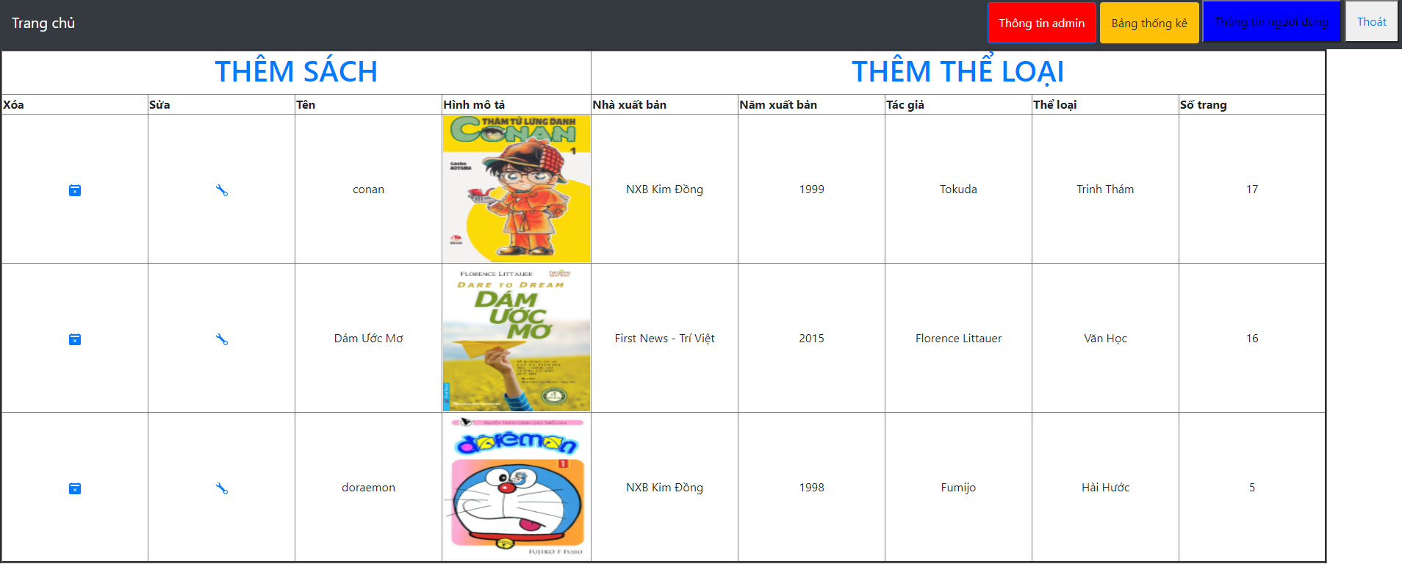

**Hinh 12: Giao diện xóa sách**

3.6 Giao diện người dùng

Giao diện người dùng website đọc sách gồm có thể loại, năm xuất bản, lịch sử đọc truyện và nút tìm kiếm giúp cho người đọc tìm kiếm nội dung đọc một cách nhanh chóng.

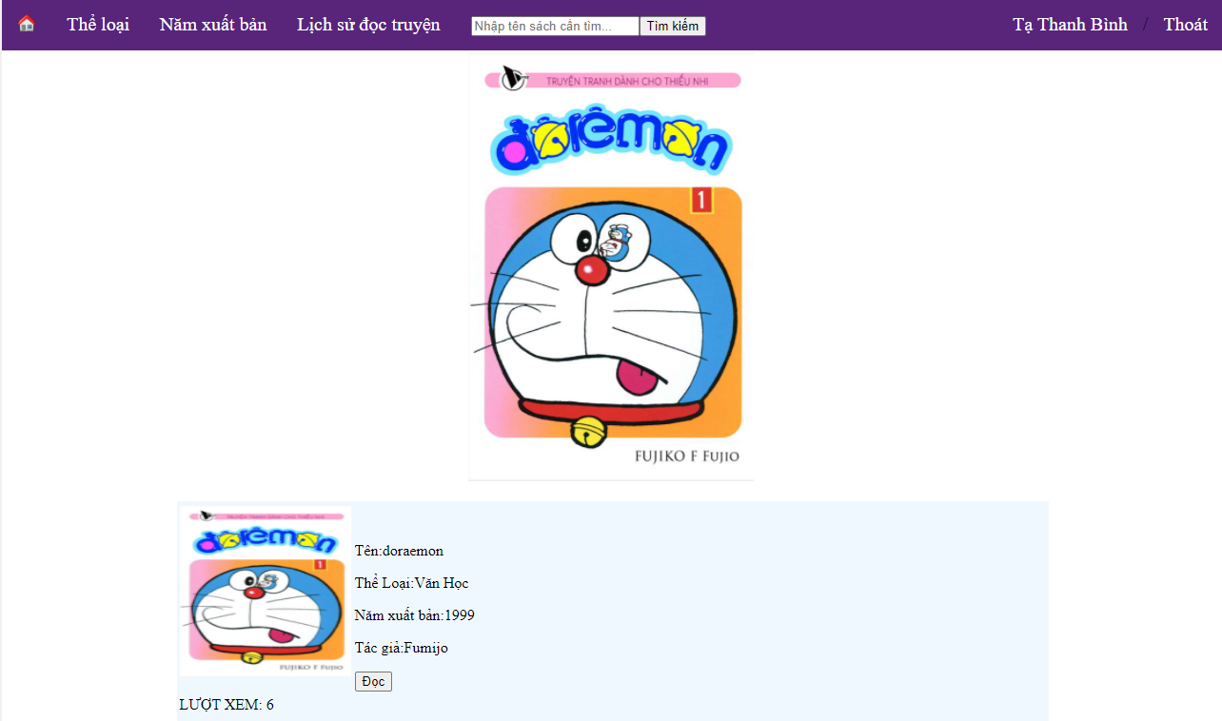

**Hinh 13: Giao diện người dùng**

Chương 4: KẾT LUẬN VÀ HƯỚNG PHÁT TRIỂN

4.1 Định hướng phát triển

Sách điện tử online đang là một thành của sự phát triển của ngành công nghệ thông tin. Xã hội càng phát triển thì dân trí ngày càng phải được nâng cao.

Những loại sách báo truyền thống sẽ khó để có thể chia sẻ kiến thức, văn minh cho

nhu cầu rất lớn của xã hội. Vậy nên đọc sách điện tử online trên mạng sẽ là công cụ tốt để giới trẻ chúng ta có thể tiếp cận với văn minh của cả thế giới.

4.2 Định hướng mở rộng và cải tiến hệ thống

Đọc sách online giúp con người bổ sung và trau dồi thêm nhiều kiến thức ở tất cả các lĩnh vực của đời sống. Sách luôn vô giá ! Không phải tự nhiên mà người Nhật - dân tộc thông minh nhất nhì thế giới lại có thói quen đọc sách hàng ngày !

Cũng không phải tự nhiên mà người Do Thái lại ôm sách chạy ra ngoài mỗi khi có động đất ...

Đọc sách online là một kênh giải trí vô cùng lành mạnh. Bất cứ khi nào, bất cứ nơi đâu, ai cũng có thể đọc sách. Sách giúp chúng ta giải tỏa căng thẳng sau những giờ học tập, làm việc vất vả. Sách góp phần không nhỏ trong việc bồi dưỡng

tinh thần và khơ